**ПОЛОЖЕННЯ**

***Відкрите тренування с.Богданівка***

***зі спортивного орієнтування. Середня дистанція***

|  |  |
| --- | --- |
| Місце проведення**: с. Богданівка** | Дата проведення: «***27» лютого 2022*** **року** |

***Організатори тренування*:**

Богданівська секція спортивного орієнтування

***Заявка:*** приймається на сайті Підрозділу, виключно до 25.02.2022 р. (до 20-00) через систему on-line заявок -

Учасники, що своєчасно не заявилися на змагання, можуть взяти у них участь лише за умови наявності вільних карт.

Учасники самі несуть відповідальність за своє здоров’я.

***Реєстрація учасників:***

Проводиться на фінішній арені змагань 27.02.2022 р. з 10-00

**Реєстрацію учасники змагань повинні проходити в медичній масці**.

***Програма:***

10.00-10.30 – реєстрація учасників, видача чипів

11.00 – початок старту перших учасників

Стартовий інтервал в групах 1-3 хвилини. Старт роздільний.

***Вікові групи учасників:***

**МЖ-12,14,16,21,21-А,35,50,60,70,80**

***Місцевість проведення змагань:***

Ліс соснових пород гарної та середньої прохідності, сітка доріг розвинута добре, мікрорельєф. **Небезпечних місць немає.**

***Місце старту й карта змагань:***

Дістатися до арени змагань можна:

1. Власним транспортом. Координати фінішного містечка: [**https://u.to/QMNMGw**](https://u.to/QMNMGw)

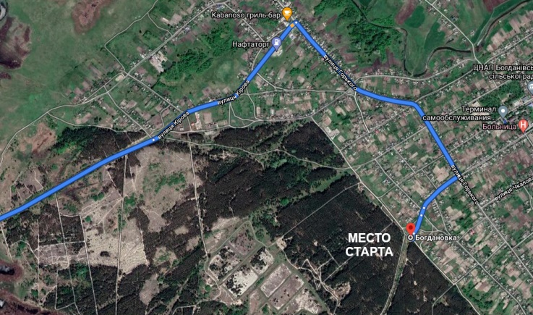

2. Автобусом з автостанції «Дніпро» у м. Тернівку.

Розклад руху, згідно сайту: <https://ticket.bus.com.ua/order/forming_bn?point_from=UA1210100000&point_to=UA1213500000&date=16.05.21&date_add=1&fn=round_search> :

06:50

Час у дорозі – 2 часа.

3. Автобусом з автостанції «Дніпро Лівобережний» у м. Тернівку.

Розклад руху:

08:30

Час у дорозі – 1 час 30 хвилин.  
Їхати до Богданівки зупинка «Лісова»

4. Автобусом з автостанції «Дніпро» або «Дніпро Лівобережний» у м. Павлоград до автостанції, та зробити пересадку на автобус до м. Тернівка.

Розклад руху:

Кожні 30 хвилин

Час у дорозі з автостанції «Дніпро» до автостанції «Павлоград» – 1 час 40 хвилин.

Час у дорозі з автостанції «Дніпро Лівобережний» до автостанції «Павлоград» – 1 час 10 хвилин.

Час у дорозі з автостанції «Павлоград» до автостанції «Тернівка» – 40 хвилин. <https://ticket.bus.com.ua/order/forming_bn?point_from=UA1212400000&point_to=UA1213500000&date=16.05.21&date_add=1&fn=round_search>   
Їхати до Богданівки зупинка «Лісова»  
  
Щоб повернулися у Дніпро сидячі з зупинки у Богданівці (не кінцева), можемо купити квитки у Тернівці. По цим питанням по номеру 0995247544 Анюта

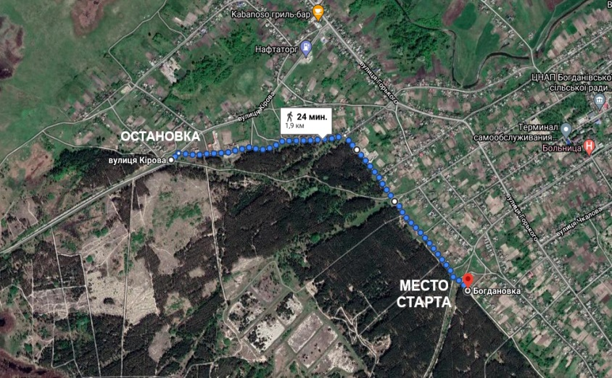

[**https://u.to/f8hMGw**](https://u.to/f8hMGw)

**Карта**: «Богданівка». Масштаб: 1:7500. Н= 1.5м. Тиражування карт виконано комп’ютерним способом на фотобумазі. Формат А.

***Вид тренування, контрольний час:***

Орієнтування в заданому напрямку. Контрольний час – 2,0 години для усіх вікових груп.

***Аварійний азимут:***

Північ

***Всі учасники змагань повинні пройти через фініш.***

***Відмітка:***

На змаганнях буде застосована електронна система хронометражу та відмітки **i-button**.

***Параметри дистанцій: пізніше***

***Організаційні витрати складають: 40 грн.***

***БАЖАЄМО УСПІШНИХ СТАРТІВ!***